Projekt Lernbold Plan

Allgemein:

* Taskleiste nach oben
* Überschrift bzw. logo als Button zu Startseite
* Logo= Baum (Wurzel) mit Noten als Blätter
* Neue Seite Impressum/ Haftungshinweise
* Buttons ändern
* Startseite: Seitenbeschreibung, Empfehlung (alter/Erfahrung)
* Andere Änderungen in Design (zb. Farbgebung, Schriftart…)

Mathe:

* Erklärungen (🡪 an aufgaben Anfang)
* Hinweis bei falsch
* Aufgaben dateikarten swap
* Button (fixiert) hoch bzw. runter
* Wiederholungen vermeiden
* Aufgaben ungefähr so:

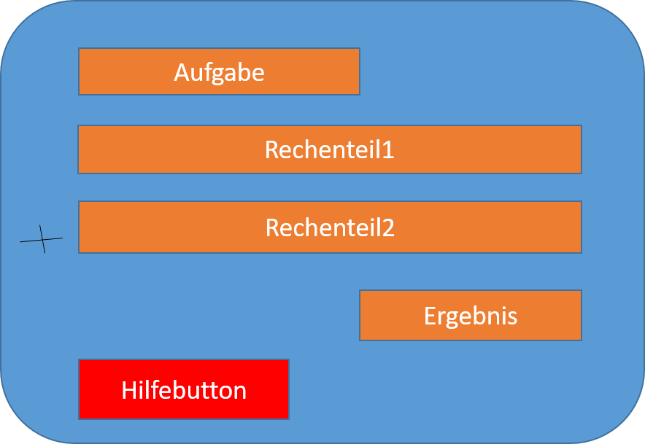

* Mathe2 weglassen stattdessen Untermenü bei Mathe und am Ende der Lektionen ein weiter Button

Musik:

* PDF Vorschau